Неделя борьбы с артериальной гипертонией и приверженности назначенной врачом терапии проходит в Москве
12.05.2025
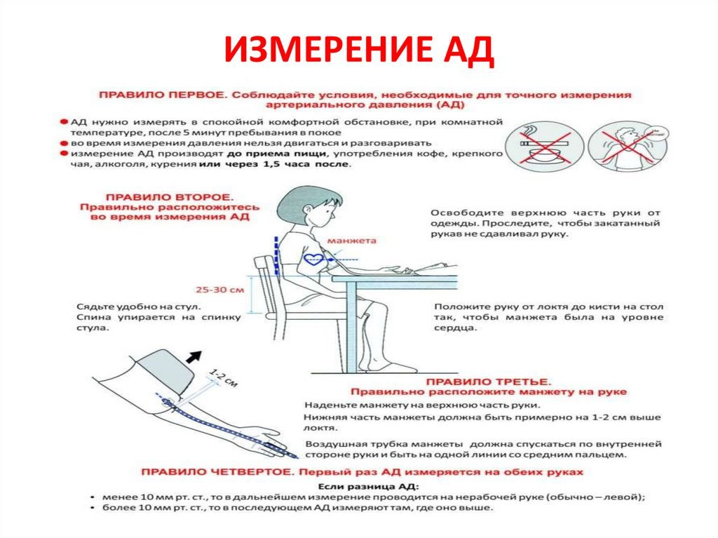

С 12 по 18 мая проходит Неделя борьбы с артериальной гипертонией и приверженности назначенной врачом терапии (в честь Всемирного дня борьбы с артериальной гипертонией 17 мая)

Гипертония или повышенное артериальное давление – это состояние, при котором кровяное давление в артериях постоянно повышено. Она часто протекает бессимптомно, поэтому ее называют "тихим убийцей".

Длительное течение гипертонии может привести к серьезным осложнениям, таким как:
* Инфаркт миокарда
* Инсульт
* Сердечная недостаточность
* Почечная недостаточность
* Потеря зрения
Почему важно контролировать артериальное давление?

Контроль артериального давления – это ключ к предотвращению серьезных сердечно-сосудистых заболеваний и продлению жизни.

Что можно сделать для профилактики и контроля гипертонии?

Регулярно измеряйте артериальное давление и записывайте результаты в дневник самоконтроля.

Соблюдайте сбалансированную диету с низким содержанием соли, насыщенных жиров и холестерина. Отдавайте предпочтение овощам, фруктам, цельнозерновым продуктам и нежирным источникам белка.

Помимо правильного питания, важно обратить внимание на потребление жидкости. Достаточное количество воды помогает поддерживать нормальный объем крови и облегчает работу сердечно-сосудистой системы. Избегайте сладких газированных напитков, которые способствуют повышению артериального давления.

Больше двигайтесь. Регулярная физическая активность, даже умеренная, такая как ходьба или плавание, значительно улучшает состояние сердечно-сосудистой системы и способствует снижению артериального давления.

Контролируйте массу своего тела (индекс массы тела– не более 25 кг/м²). Каждый 1 кг повышает АД в среднем на 1-2 мм рт. ст.

Откажитесь от курения и потребление алкоголя.

Стресс – один из главных врагов здорового артериального давления. Научитесь справляться со стрессовыми ситуациями. Медитация, йога, дыхательные упражнения и просто время, проведенное на природе, помогут вам расслабиться и снизить уровень стресса.

Не забывайте о регулярных обследованиях и консультациях с врачом. Только специалист может правильно оценить ваше состояние и корректировать лечение при необходимости. Раннее выявление и контроль гипертонии – залог долгой и здоровой жизни.

Если вам поставили диагноз "гипертония", строго следуйте рекомендациям врача и принимайте назначенные лекарства, даже если вы чувствуете себя лучше.

Гипертония – это не приговор. Современные методы лечения и изменение образа жизни позволяют эффективно контролировать артериальное давление и снижать риск развития осложнений. Важно помнить, что успех в борьбе с гипертонией во многом зависит от самого человека, его осознанного отношения к своему здоровью и готовности следовать рекомендациям.

Адрес страницы: http://kommynarka.mos.ru/anonsy/detail/12959000.html
Управа района Коммунарка города Москвы

